
通辽经济技术开发区
新城街道希望新城社区工作简报

主办：希望新城社区党委 2026年1月9日
退役军人走访慰问活动
为弘扬拥军优属的光荣传统，传递党和政府对退役军人的关怀与敬意，2026年1月9日，希望新城社区邀请包联领导新城街道党群服务中心副主任李峥开展退役军人走访慰问活动。
慰问过程中，工作人员与退役军人及家属亲切交谈，详细询问他们的身体状况、家庭生活情况及医疗等方面的实际需求，并听取他们对社区工作的意见和建议。此外，向他们宣传了国家及地方的优抚政策，鼓励他们保持积极向上的心态，为社区的和谐稳定贡献力量。
此次走访慰问，不仅让退役军人感受到了社区大家庭的温暖，更拉近了社区与居民之间的距离。下一步，希望新城社区将持续深化退役军人服务工作，常态化开展走访慰问、政策宣讲等活动，用心用情用力为退役军人办实事、解难题，切实提升退役军人的获得感、幸福感和荣誉感。
希望新城社区
2026年1月9日
影像资料：
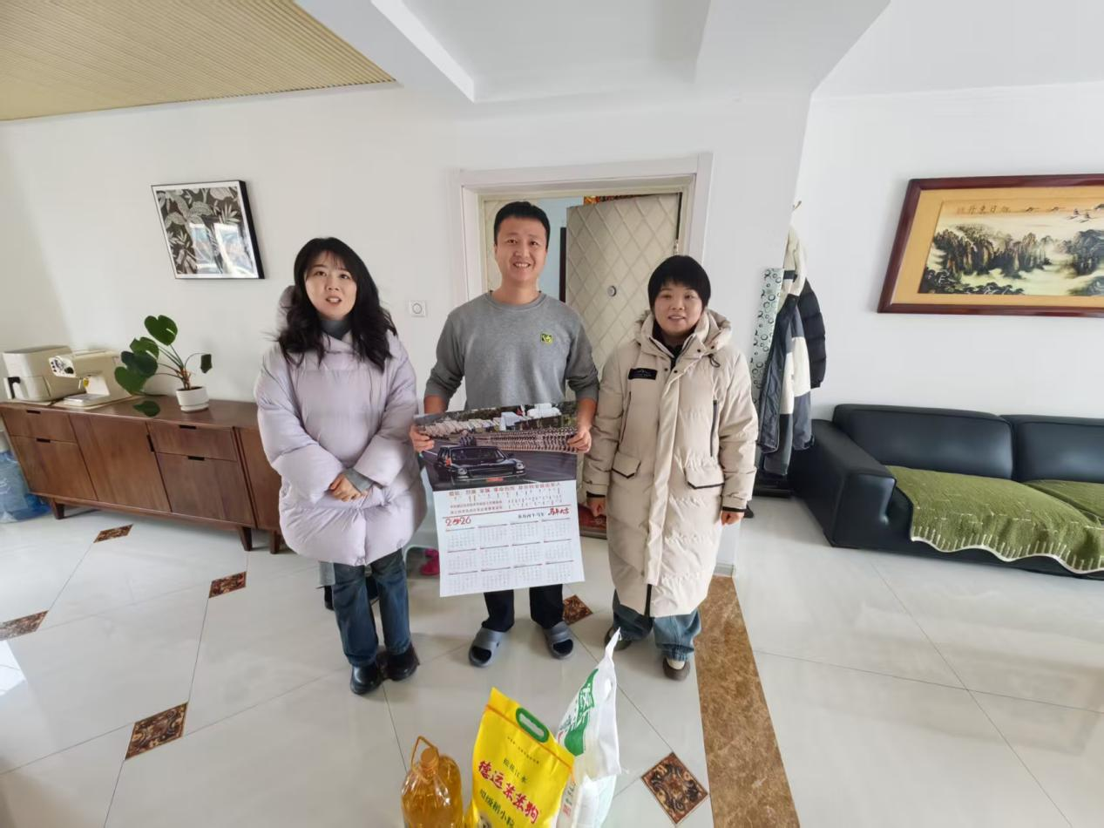
图一：2026年1月9日开展退役军人走访慰问活动

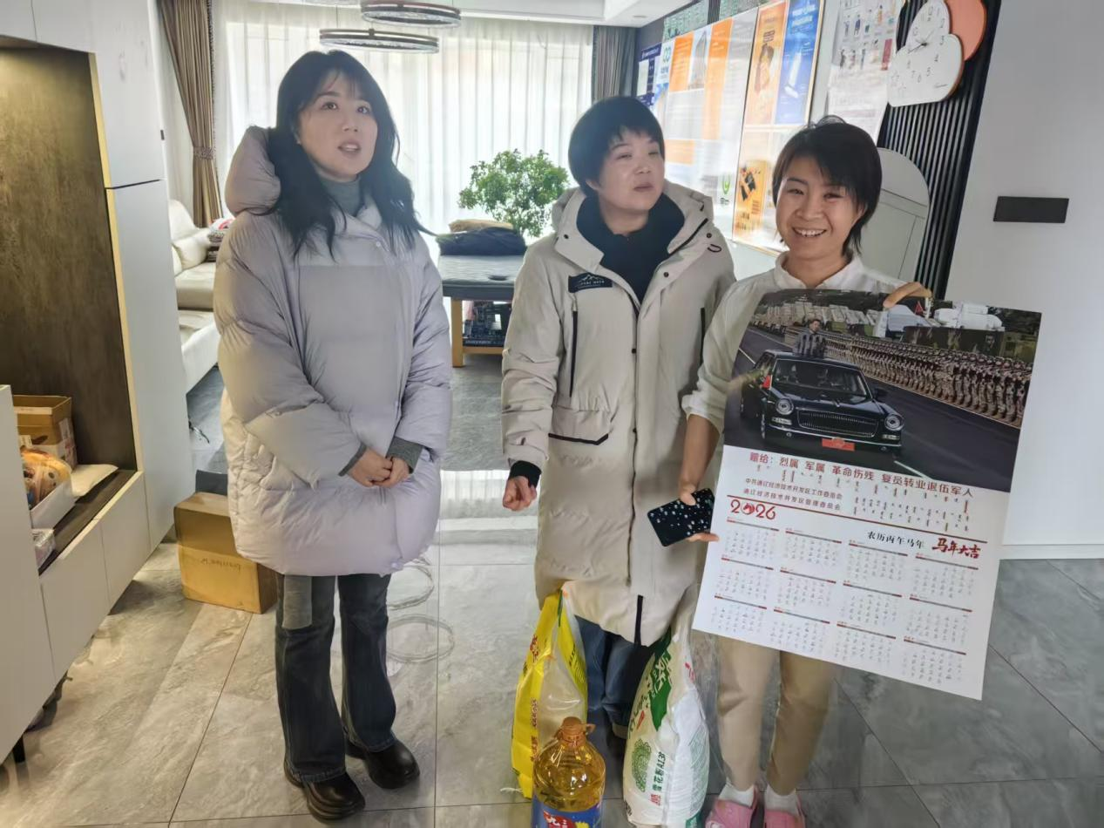
图二：2026年1月9日开展退役军人走访慰问活动
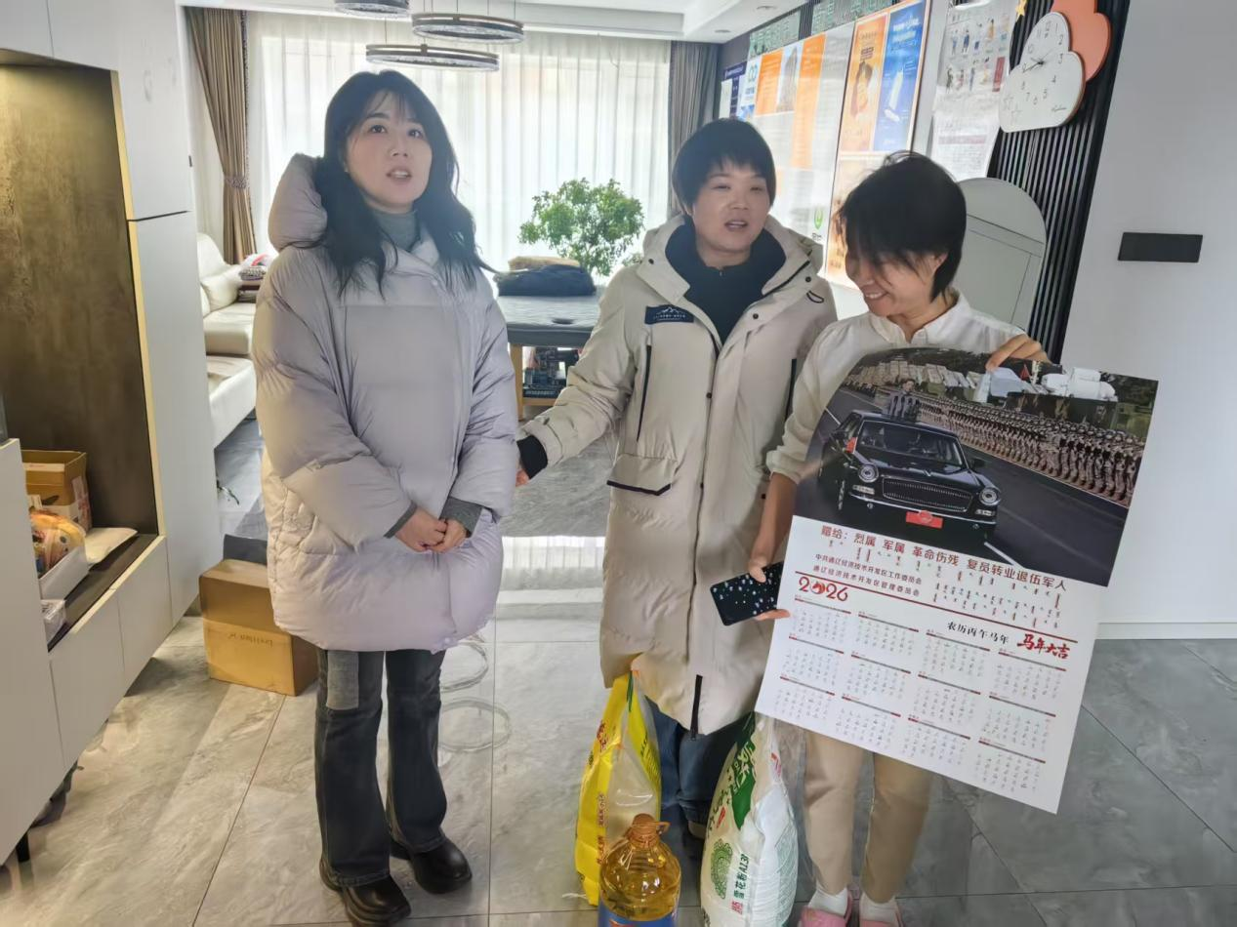
图三：2026年1月9日开展退役军人走访慰问活动

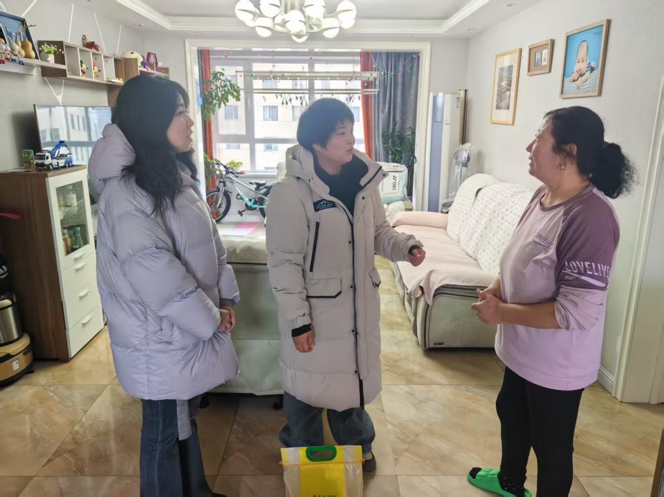
图四：2026年1月9日开展退役军人走访慰问活动

